附件4

梨铁象调查方法与绿色防控技术方案

梨铁象（Styanax apicatus Heller），鞘翅目象甲科魔喙象亚科的潜干性害虫，幼虫蛀食李属作物韧皮部和木质部，成虫取食树皮，造成枝条衰弱与枯死。为有效控制梨铁象发生危害，确保李属作物生产和质量安全，制定本方案。
一、梨铁象特性
（一）形态特征。梨铁象属完全变态昆虫，生活史分卵、幼虫、蛹、成虫4个虫态。
卵：呈椭圆形，乳白色或黄白色，长1.2-1.5mm，宽0.8-1.0mm，表面密布不太明显的刻点。
幼虫：老熟幼虫体长10-12mm，头部黑褐色，其余部分乳白色或乳黄色，前胸背板具有4个“山”字形的褐色斑，呈两行排列，体其余部分具有横皱纹。
蛹：体长8-9mm，宽5.6-6.2mm，初时为乳白色；后复眼为栗褐色、黑色，接着口吻端部和各股节端部亦为栗褐色；头、翅部为浓黄褐色。
成虫：体型粗壮，黑色，微具金属光泽。雌虫体长10.5–11.2mm，体宽4.2–4.9mm；雄虫体长8.7–9.4mm，体宽3.0–3.5mm。初羽化个体通体黑色，取食数日后，鞘翅中部约3/5面积密覆灰白色粉末状蜡质，形成明显的 W 形斑纹；死亡或经摩擦后蜡质脱落，鞘翅露出黑色、有光泽的表面。体表其他部位覆红褐至棕褐色粉末状蜡质。前胸背板长略大于宽，背面密布颗粒状瘤突。小盾片圆形，被稀疏灰色细毛。
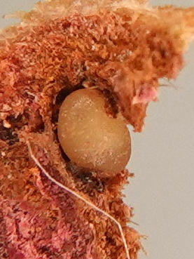  A | 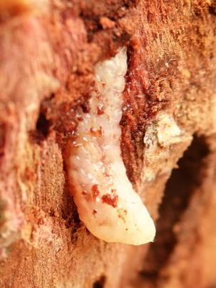  B | 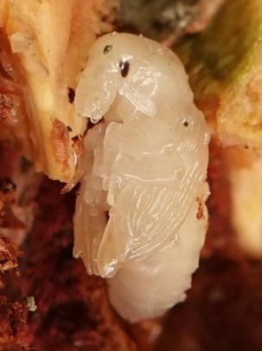  C | 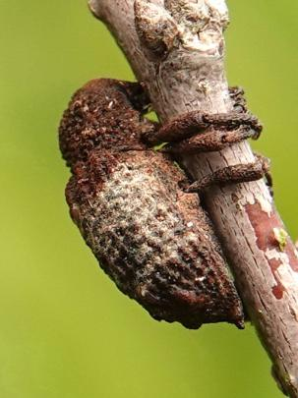  D
 | 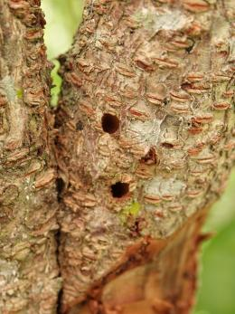  E | 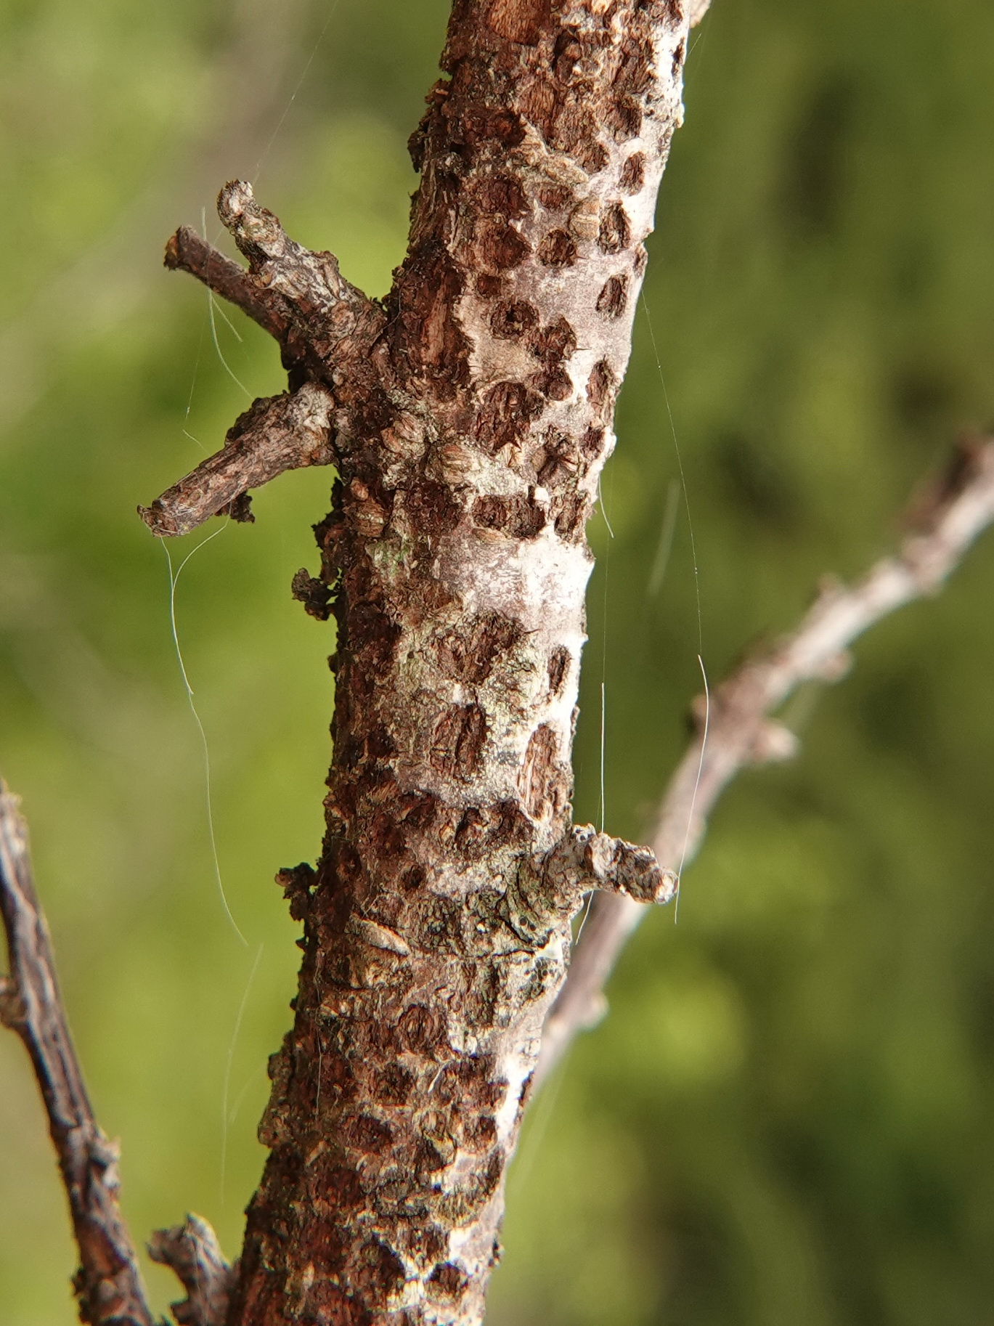  F
李树上梨铁象形态特征及危害状
A:卵；B:虫；C:蛹；D:成虫；E:成虫羽化孔；F:枝条上成虫取食痕
（二）生活史及习性。梨铁象的生活史较长，完成一个世代一般需要16-24个月。成虫寿命较长，越冬代成虫可存活至第二年7月。成虫白天几乎不活动，晚上开始活动，可在树上作较长距离移动。成虫自4月上旬到7月交配，一生能交配多次，交配后约7-10天开始产卵，通常在夜间产卵。成虫产卵对树干部位有极强选择性，喜欢产卵于主干和侧枝的交叉处。卵散产，一般每处一粒，产于树皮及木质部之间。卵期约28-31天。幼虫孵化后，就地蛀食为害，幼虫期在10个月以上，老熟后即在蛀道内化蛹。蛹期20天左右。成虫羽化后即在树皮下咬食，直至在树皮上咬穿一直径约5mm的羽化孔并爬出，羽化到爬出来约需要10天，6月下旬至7月上中旬是成虫出孔高峰期。
（三）为害特点。梨铁象幼虫蛀食李属作物枝干，成虫取食枝条树皮。取食部位多为侧枝和枝条，形成近圆形、长椭圆形或条形取食痕，部分深入木质部，导致树皮坏死及凹陷，进而导致枝条衰弱或枯死。雌虫多在主干或直径≥3cm的侧枝树皮下产卵，幼虫孵化后蛀食韧皮部及木质部上层，老熟幼虫在木质部内构筑椭圆形蛹室化蛹，羽化孔近圆形，直径约5mm。成虫羽化后常在寄主附近聚集危害，逐步向外扩散形成“危害中心”，栖息于树杈基部、枝条阴面等隐蔽部位。虫口密度高时，寄主全株可布满羽化孔，枝条枯萎脱落，严重时整株死亡，果园经济损失显著。
二、调查方法
（一）发生范围调查。采用踏查法调查发生区域和发生范围。询问当地农户和农技人员，了解李属作物是否有梨铁象为害，做好调查情况。统计受害地块占总调查地块的比例及梨铁象的发生面积。踏查面积应不少于种植面积的50%。
（二）田间实地普查。枝干调查，按不同方位（东、西、南、北）检查寄主主枝、侧枝、植梢基部及分叉处，记录羽化孔数量、成虫数量并拍照记录。树皮剥检，对危害严重但未枯死的树干剥开树皮检查，记录卵、幼虫、蛹数量及食痕特征。发生程度调查，选择有代表性的2-3个果园定点调查，采用五点取样法，每点调查2株，5点合计10株，每株调查全部一年生和二年生枝条，记录调查的成虫数、总枝条数和被害枝条数和，折算百根枝条成虫虫口密度和枝条受害率。
三、绿色防控措施
鉴于梨铁象幼虫和蛹隐蔽在树干内，难以直接杀灭，并且成虫抗药性强，建议采取以下防控措施：
（一）加强监测预警。各地植保植检部门发现梨铁象发生为害，应立即向上报告。同时加强对梨铁象发生动态的监测预警，及时发布预警防控信息，指导种植户精准防控。
（二）严控苗木调运。梨铁象扩散能力很弱，但可随苗木调运进行远距离传播扩散。果农在购买苗木时，应充分了解苗木产区梨铁象的发生情况，严禁从梨铁象发生严重地区调运苗木。
（三）预防除害。一旦发现梨铁象为害，应及早杀灭，消灭虫源，防止扩散成灾。在梨铁象发生为害的果园，全园果树1.5米以下树体用石灰水进行涂白，防止成虫产卵。在冬春两季及成虫下到树干上产卵期间进行人工捕杀。

附件：4-1.梨铁象发生程度分级
4-2.梨铁象发生与为害情况调查统计表
附件4-1

梨铁象发生程度分级

发生程度  （等级） | 虫口密度  （头/100根枝条） | 枝条受害率  （%） | 危害表征
无发生 | / | / | /
轻发生（1级） | ≤5 | ≤3 | 虫量很少，危害极轻微，一般不会造成经济损失。
偏轻发生（2级） | 6<X≤15 | 4<X≤10 | 虫量较少，有零星危害。
中等发生（3级） | 16<X≤30 | 11<X≤20 | 虫量达到中等水平，可见明显危害症状（如枝条上有取食痕、流胶、少数枝条枯死）。
偏重发生（4级） | 31<X≤50 | 21<X≤30 | 虫量高，危害严重，大量枝条有取食痕和流胶，枝条枯死现象普遍。
重发生（5级） | >50 | >30 | 虫口密度极大，危害极其严重，果园内随处可见受害枝条和成虫，树势衰弱，产量损失极大。
注：
梨铁象发生程度分为5级，分别为轻发生（1级）、偏轻发生（2级）、中等发生（3级）、偏重发生（4级）、重发生（5级）。
虫口密度（头/百枝）=成虫总头数/实际调查的枝条总数×100
枝条受害率（%）=受害枝条数/调查总枝条数×100

附件4-2

梨铁象发生与为害情况调查统计表

市 填表人： 填表日期：
调查日期 | 调查地点 | 调查面积  （亩） | 发生面积  （亩） | 发生程度  （级） | 备注
注：调查地点按县（市、区）、镇（街）、村（社区）填写；发生程度对照附件1的分级
标准来填写。

